AI가 스팸인지 알려주고 통역까지
SKT, 에이닷 전화
모든 스마트폰 고객으로 확대
- 아이폰(iOS)에서만 제공하던 녹음/요약, 통역 등 AI 기능 안드로이드 확대
- ‘AI 스팸 표시’ 기능 도입, 실시간 스팸 정보 제공으로 사용자 보호 강화
- ‘비즈연락처’ 기능을 통해 상호검색으로 업체 전화번호 쉽게 조회 가능
엠바고 : 배포 즉시 사용 가능합니다.

[2024. 4. 1.]

SK텔레콤(대표이사 유영상, www.sktelecom.com)은 AI 개인비서 ‘에이닷’ 내 전화 서비스를 고도화, 안드로이드 버전에서도 ‘통역콜’ 등의 기능을 사용할 수 있게 됐다고 1일 밝혔다.

■ 안드로이드 버전에서도 이제 ‘통화녹음/요약’, ‘통역콜’ 등 AI 기능 사용 가능
SKT는 에이닷 안드로이드 버전에서 전화 서비스를 론칭함으로써 하나의 앱을 통해 통화녹음 및 요약, AI 제안 같은 전화 기본 기능은 물론, 작년 12월 에이닷 아이폰 버전(iOS)에서 처음 제공했던 통화 중 실시간 통역을 제공하는 ‘통역콜’ 서비스를 출시한다.

기존 에이닷 안드로이드 버전에서 제공되던 ‘통화 요약’ 서비스가 SKT 고객 대상의 전화 서비스로 변경된다. SKT 고객은 에이닷 전화 서비스에 신규 가입함으로써 서비스를 이용할 수 있고, 타 통신사 고객은 전화 서비스는 이용이 불가능하지만 기존처럼 ‘통화 요약’ 서비스를 이용할 수 있다.

또한 법인 고객들도 개인인증이 된 법인폰이라면 에이닷 전화에 가입하여 통화 녹음 및 요약, AI 제안, 통역콜 등의 기능을 이용할 수 있게 됐다.

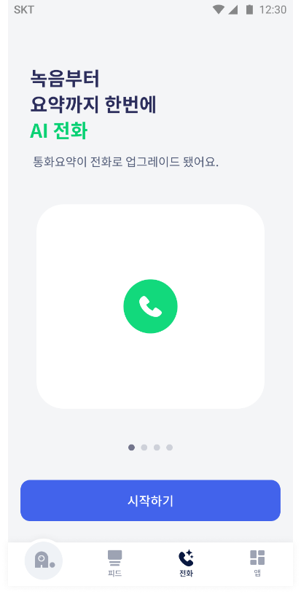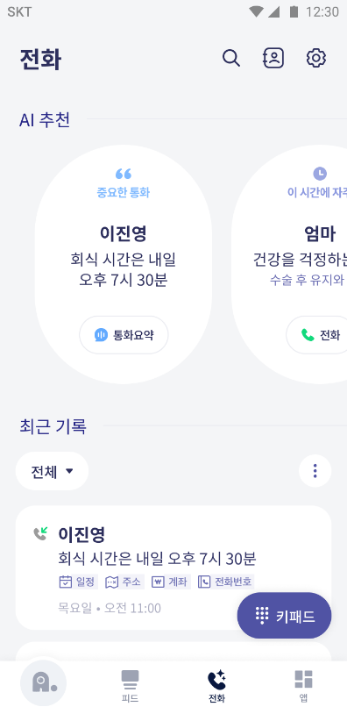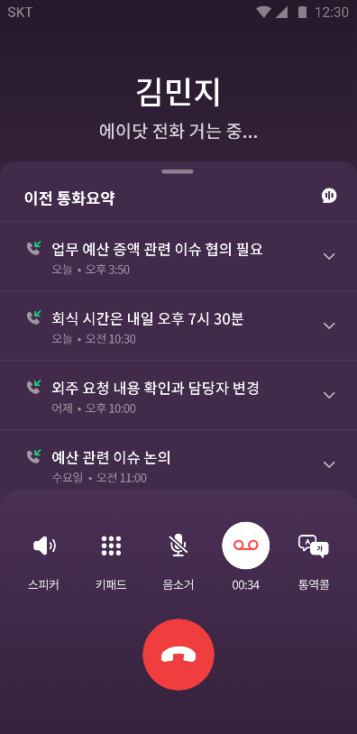

[ 에이닷 전화 화면 ]

■ ‘AI 스팸 표시’ 기능을 통해 실시간 스팸 정보 제공하여 사용자 보호 강화
이번 에이닷 전화 업데이트에는 ‘AI 스팸 표시’ 기능이 포함됐다. 이 기능은 모르는 번호로 전화가 걸려올 때, 스팸 등급(피싱주의/스팸주의/스팸의심)을 표시하여 사용자가 스팸 전화를 쉽게 판별할 수 있도록 돕는다. 특히 AI 스팸 예측은 SKT의 AI 스팸 탐지 시스템에서 매일 실시간으로 번호의 이상 패턴을 감지하여 예측한 스팸 점수를 기반으로 한다.

T전화 안심통화에서 제공하는 ‘괜찮아요/싫어요’ 건 수와 평가문구도 에이닷 전화에서 그대로 확인할 수 있다. 여기에 ‘AI 스팸 예측’ 정보가 더해져 ‘사용자 평가’가 누적되기 전, 이제 막 활동을 시작한 새로운 스팸 번호도 가려낼 수 있어 사용자 보호가 한층 강화될 것으로 기대하고 있다.

‘AI 스팸 표시’는 아이폰(iOS)은 바로 적용되며 안드로이드 버전은 4월 중 지원 예정이다.

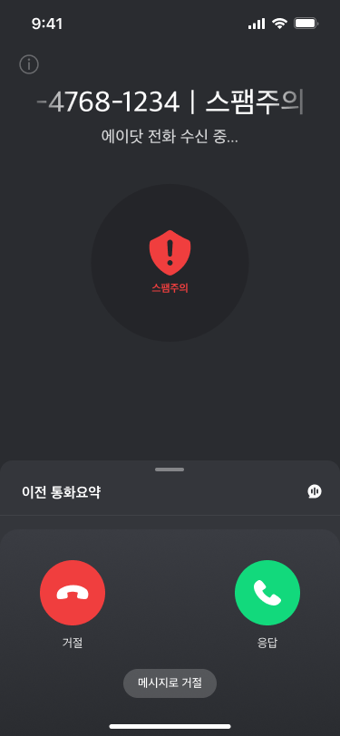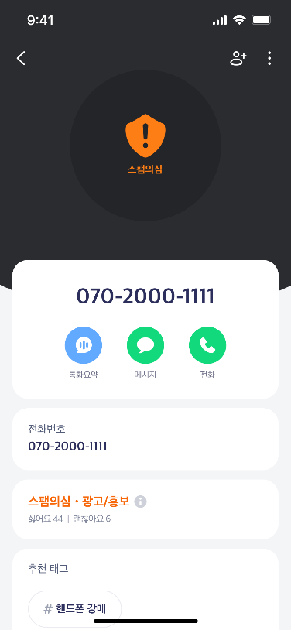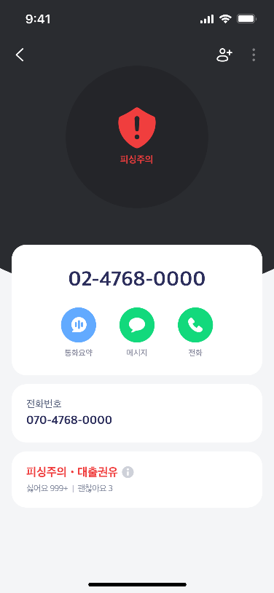

[ AI 스팸 표시 예시 ]

■ ‘비즈연락처’ 기능으로 연락처에 저장하지 않은 업체 전화번호도 조회 가능
에이닷 전화에서 새롭게 제공하는 ‘비즈연락처’는 내 연락처에 저장하지 않은 업체 전화번호도 상호검색을 통해 손쉽게 조회할 수 있도록 하는 기능이다.

이 기능은 아이폰/안드로이드 모두에서 제공되며, 자사 가입자에 한해 이용할 수 있다. ‘비즈연락처’에 등록된 업체 정보는 연락처 검색, 전화 수/발신 화면, 통화기록 등에서 확인이 가능하다.

김용훈 SKT AI 서비스사업부장은 “이번 업데이트를 통해 에이닷 전화 서비스의 사용자 경험을 한층 향상시킬 수 있을 것”이라며 “앞으로도 AI 기술을 활용하여 고객에게 새로운 가치를 제공하는 서비스를 지속적으로 선보일 것”이라고 말했다.

※ 사진설명
SK텔레콤은 AI 개인비서 ‘에이닷’ 내 전화 서비스를 고도화, 안드로이드 버전에서도 ‘통역콜’ 등의 기능을 사용할 수 있게 됐다고 1일 밝혔다.

끝.

